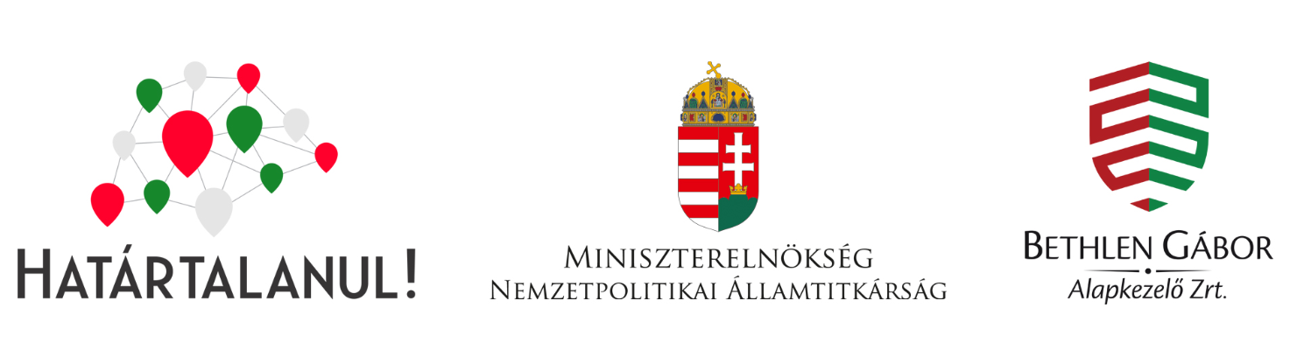
HATÁRTALANUL PÁLYÁZAT - Határtalanul a Hajdúböszörményi Eötvös iskolában 2025/2026
Megvalósító: Hajdúböszörményi Eötvös József Magyar-Angol Két Tanítási Nyelvű
Általános Iskola
4220 Hajdúböszörmény, Árpád utca 22.
Megvalósult Magyarország Kormányának támogatásával
(HAT-KP-1-2025/1-001650) 2026. május 12-16.

Az Erdélyi kiránduláson a 7. évfolyam tanulói vesznek részt 26 fővel 4 pedagógus kíséretében. A program keretében kiírt pályázaton 4 568 000 Ft összegű támogatást nyert.

